YMPÄRISTÖPALVELUT HELMI TIEDOTTAA
MYRKKYKEISOA ON HAVAITTU OSALLA YMPÄRISTÖPALVELUT HELMEN ALUEEN VIRALLISISTA UIMARANNOISTA
Ympäristöpalvelut Helmen valvonta-alueella, Haapavesi, Oulainen, Pyhäntä, Siikalatva, on tarkastettu viralliset uimarannat myrkkykeisoesiintymien varalta. Myrkkykeisoa on todettu Kylpyläsaaren, Eskolanniemen, Kokkorannan, Pienen Vatjusjärven, Kytökylän kesärannan ja Koskikeitaan uimarannoilla.

Ympäristöpalvelut Helmi on tehnyt ilmoitukset uimarantojen ylläpitäjille myrkkykeisoesiintymien poistamiseksi uimarannoilta. Osalla rannoista poistamistyötä on jo suoritettu.
Uimarannoilla voi oleskella ja uida normaalisti.

Myrkkykeiso (Cicuta virosa) on luonnossa yleisesti esiintyvä kasvi. Myrkkykeison kaikki osat sisältävät myrkyllistä kikutoksiinia. Lajin voi helposti sekoittaa muihin saman näköisiin kasveihin kuten koiranputkeen, vuohenputkeen tai karhunputkeen. Myrkkykeisojen hävittäminen on haastavaa, sillä kasvin juuretkin on saatava täydellisesti pois maasta sen uudelleen leviämisen estämiseksi.
Ohjeita:
-älä kulje kasvuston läheisyydestä
-älä päästä lapsia tai eläimiä kasvuston lähelle
-älä koske tai syö kasvia
-älä katkaise mitään kasvin osia
-myrkkykeiso on monivuotinen sarjakukkaiskasvi, jonka kukinto voi olla heikosti punertava.
Lehdykät ovat sahalaitaiset ja kasvin korkeus 30–150 cm.
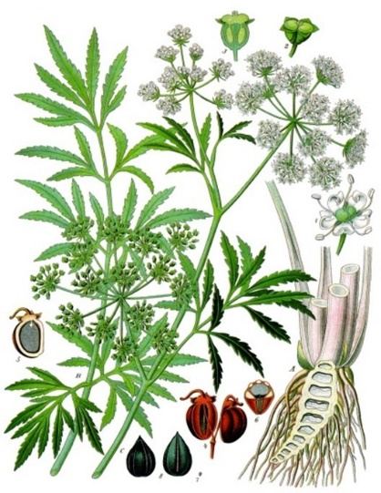
Lisätiedot ja yhteydenotot sähköpostilla: mes_ymparistohelmi@haapavesi.fi

